Lücking Planziegel W75

August Lücking

Eigenschaften

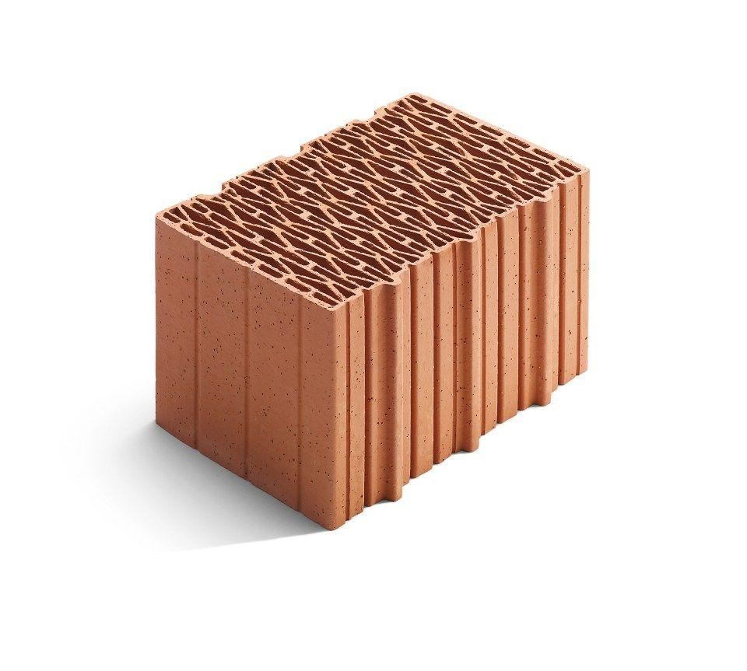

Anwendungsbereich

außen

Druckfestigkeitsklasse

6

Feuerwiderstandsklasse

F 30, F 90, R 30, REI 90

Format

12 DF, 14 DF, 16 DFXL

Produkt

Mauerziegel

Breite (mm)

365,00 - 500,00

Höhe (mm)

249,00

Länge (mm)

247,00

Brandverhalten

A1

Zulassungs-/Prüfzeugnis-Nr

Z-17.1-1147

Druckfestigkeit (N/mm²)

1,80

Gewicht (kg)

13,50 - 18,50

Rohdichteklasse Mauerstein (kg/dm³)

0,60

U-Wert (W/(m²K))

0,14 - 0,20

Wärmeleitfähigkeit (W/(m\*K))

0,08

Wasserdampfdiffusionswiderstand (µ)

5-10